**мІНІСТЕРСТВО ОСВІТИ І НАУКИ УКРАЇНИ**

**нАЦІОНАЛЬНИЙ УНІВЕРСИТЕТ «лЬВІВСЬКА ПОЛІТЕХНІКА»**

**ІНСТИТУТ КОМП’ЮТЕРНИХ НАУК ТА ІНОРМАЦІЙНИХ ТЕХНОЛОГІЙ**

|  |
| --- |
| **2021** |



**ЗВІТ**

**Про виконання лабораторної роботи № 4.1**

**«ЦИКЛИ»**

**З дисципліни**

**«Алгоритмізація та програмування»**

**Студента групи ІТ-11**

**Капанайка Арсена Тарасовича**

**Прийняв викладач**

**Григорович В. Г.**

**Умова завдання**

Написати програму, яка обчислює значення вказаного виразу за допомогою циклів. В

одній програмі слід вивести результати обчислень за 4-ма способами:

1) while(…) { … }

2) do{ … } while(…);

3) for(…; …; n++) {… }

4) for(…; …; n--) {… }

Всі 4 результати мають збігатися.

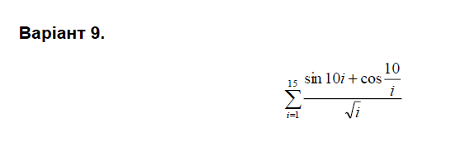

**Текст програми:**

// Lab_04_1.cpp

// < Капанайко Арсен >

// Лабораторна робота № 4.1

// Цикли.

// Варіант 9.1

#include <iostream>

#include <cmath>

using namespace std;

int main()

{

int l, i;

double S;

cout << "i = "; cin >> i;

cout << "l = "; cin >> l;

S = 0;

i = l;

while (i <= 15)

{

S += sin(10 * i) + cos(10 / i) / sqrt(i);

i++;

}

cout << S << endl;

S = 0;

i = l;

do {

S += sin(10 * i) + cos(10 / i) / sqrt(i);

i++;

} while (i <= 15);

cout << S << endl;

S = 0;

for (i = l; i <= 15; i++)

{

S += sin(10 * i) + cos(10 / i) / sqrt(i);

}

cout << S << endl;

S = 0;

for (i = 15; i >= l; i--)

{

S += sin(10 * i) + cos(10 / i) / sqrt(i);

}

cout << S << endl;

return 0;

}

**Блок-схема:(нижче)**

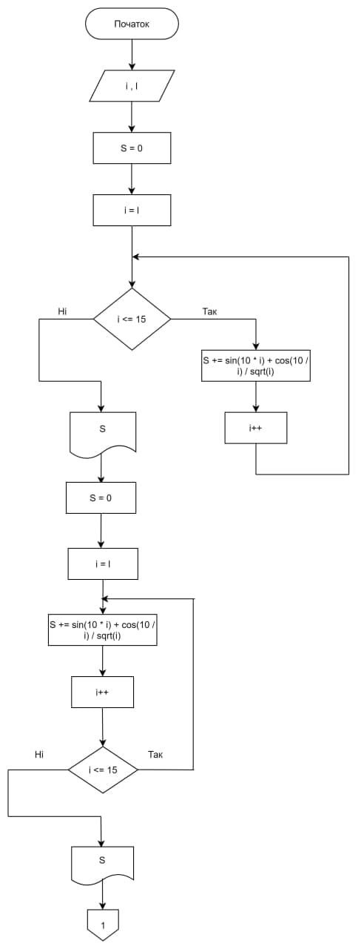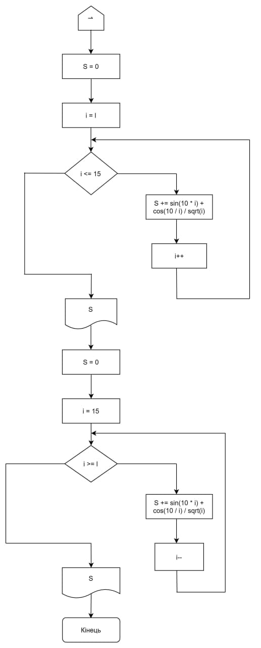

**UML-діаграма:(нижче)**

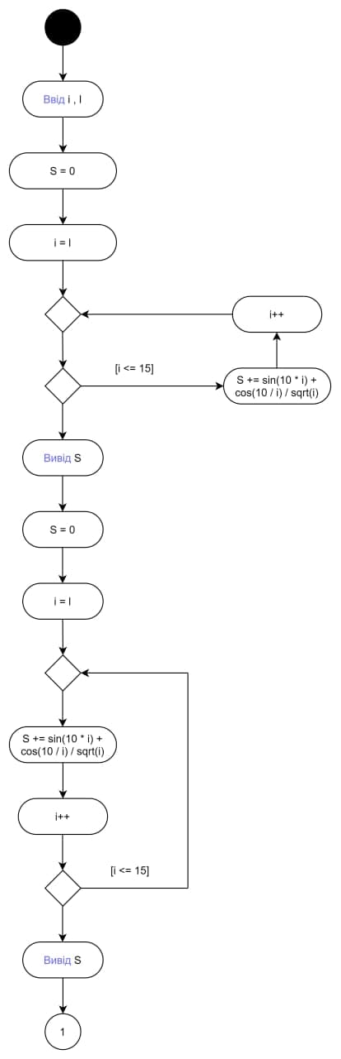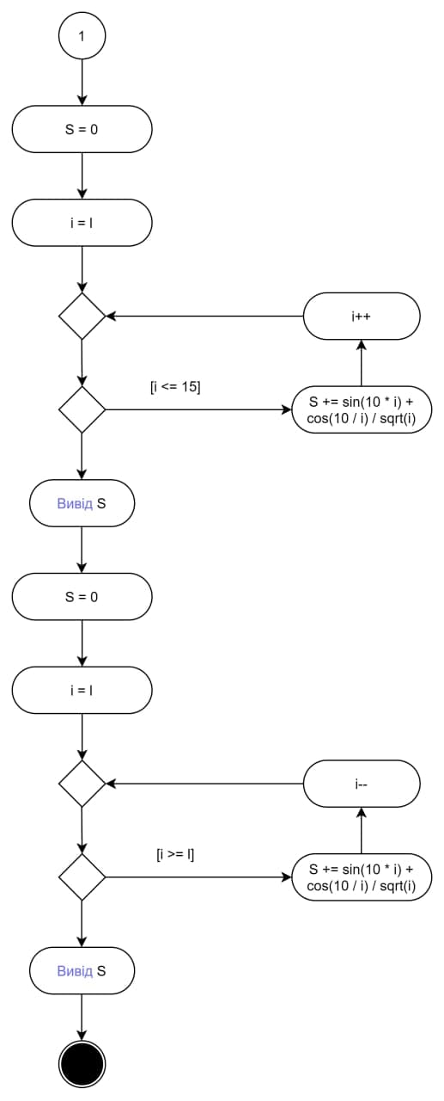

**Посилання на git-репозиторій:** [**https://github.com/Senichkaa/laboratorna-4.1**](https://github.com/Senichkaa/laboratorna-4.1)

**Висновок: У цій лабораторній роботі №4.1 я навчився використовувати цикли.**